LIKOVNO SE IZRAŽAVAMO

Likovnost i estetski doživljaj dio je naše svakodnevice i trebamo ga znati razumjeti. Nije dovoljno samo razumijevanje racionalnog dijela – teme, kompozicije, likovnih elemenata, već je potrebno upotrijebiti i likovnu intuiciju i vlastite osjećaje.
Učenici koji pohađaju slikarsku grupu intenzivnije razvijaju i bude kreativnost kroz slobodno izražavanje koristeći razne medije i isto tako sudjelovanjem na likovnim natječajima. To su Klara Bijelić, Lea Maltar, Rea Pongrac, Ivan Horvat, Erik Višnjić, Ema Klarić, Ema Hatlak, Arijana Strnišćak, Jana Balent, Emili Novak, Marina Dolenec, Tina Mesarić i Anastasija Švenda.

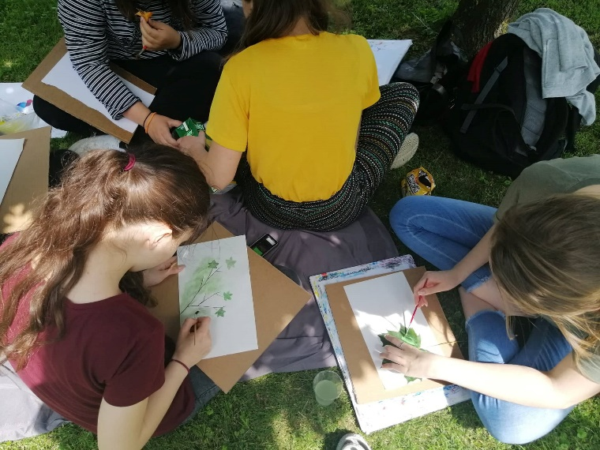

Natječaj Profil Klett- Predstavljam se svijetu
Ema Klarić osvojila je 1.mjesto na likovnom natječaju Profil Kletta u kategoriji redizajn naslovnice lektirnog djela.
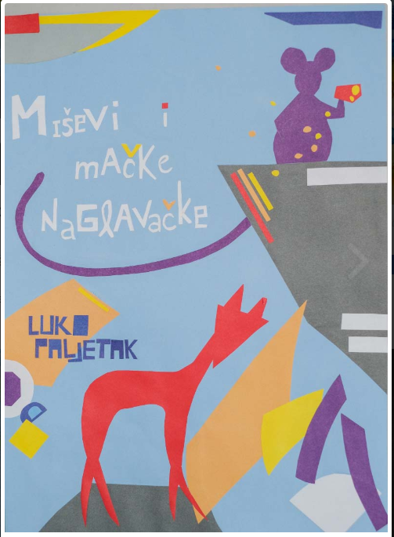
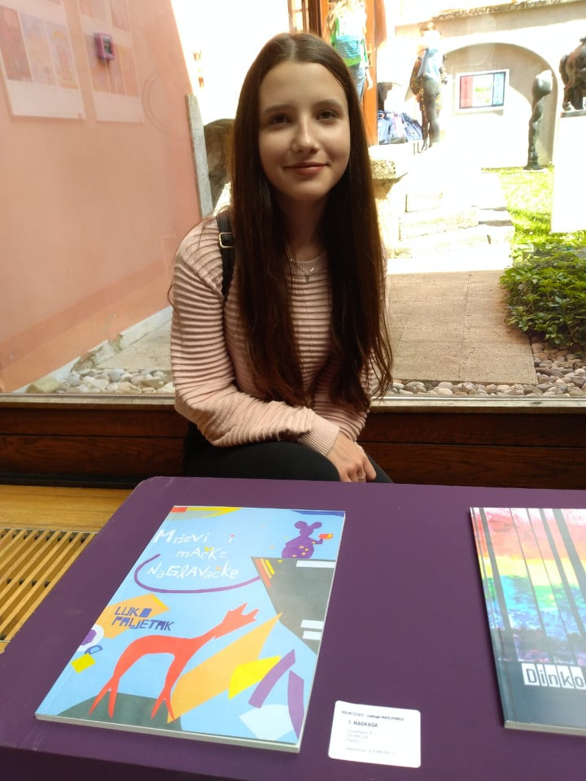

Radovi pristigli na natječaj izloženi su u Meštrovićevom paviljonu u Zagrebu. Zajedno sa Emom, na natječaju su sudjelovali: Lea Maltar 6.a, Klara Bijelić 6.a, Rea Pongrac 6.a, Eva Petković 6.a, Sara Dolenec 6.c, Erik Višnjić 6.c i Petra Trstenjak 8.d.
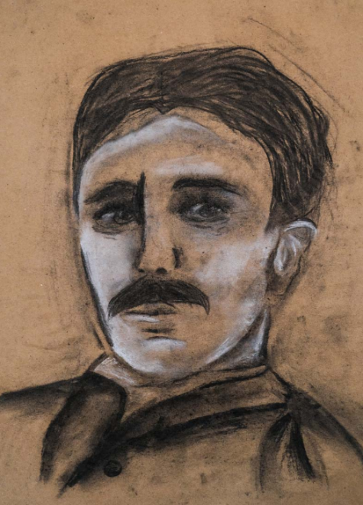
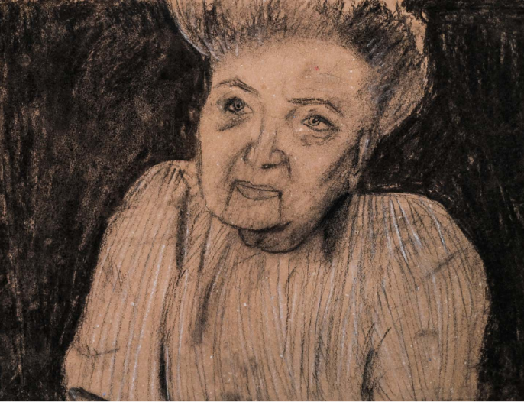

Lea Maltar, portret Marije Jurić Zagorke Klara Bijelić, portret Nikole Tesle
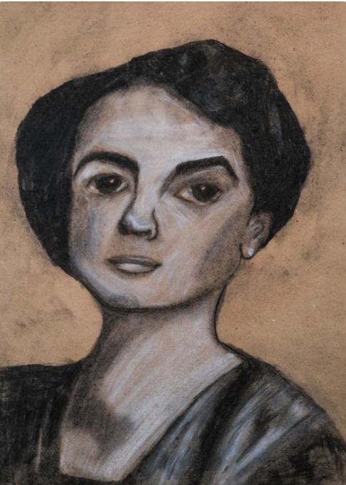
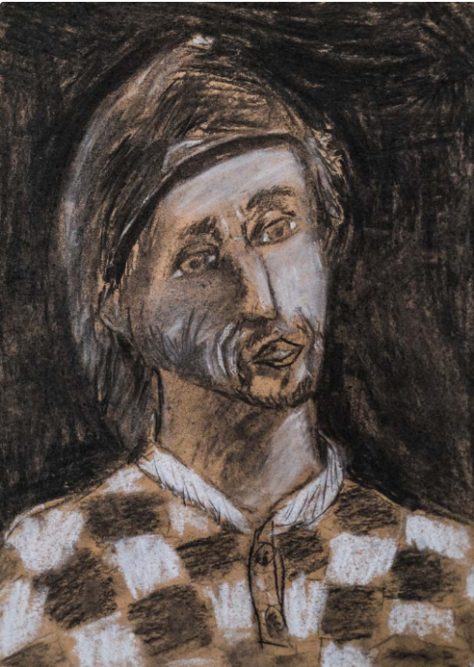

Erik Višnjić, portret Luke Modrića Rea Pongrac, portret Dore Pejačević

Rad Eme Klarić bio je izložen na Bienalu dječje umjetnosi KANAGAWA u Japanu. Tema je bila slobodnog odabira, a Ema je odlučila kombinirati apstraktno i figurativno slikarstvo.
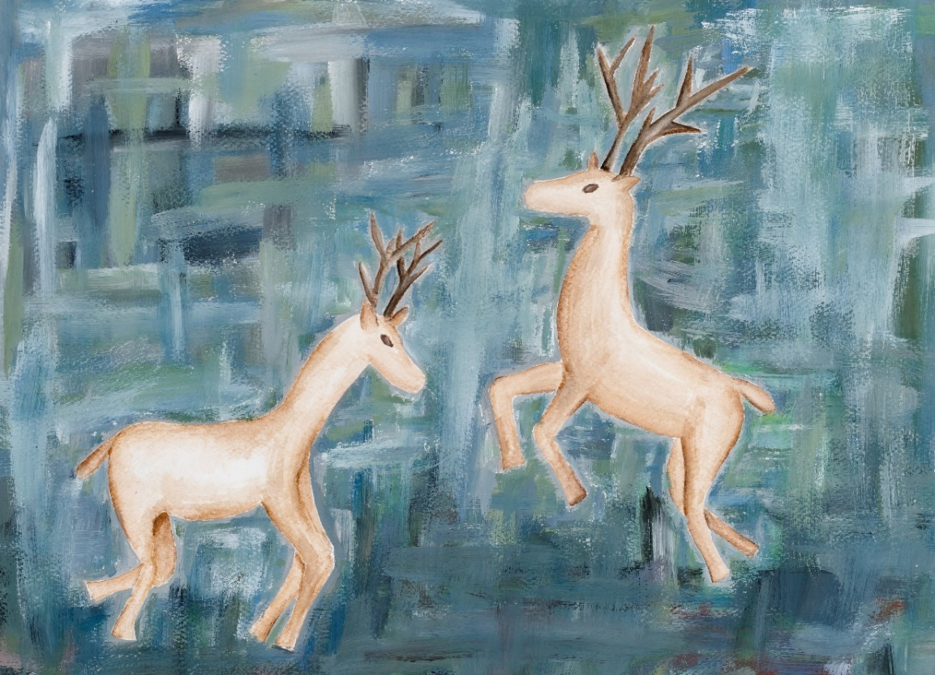

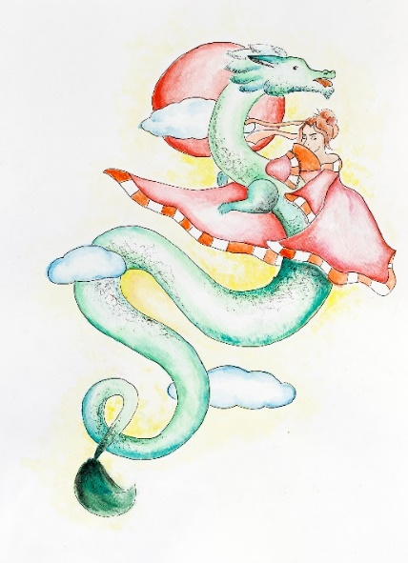
Na natječaju su sudjelovale i učenice sa vrlo kreativnim radovima: Marina Dolenec 8.c, Ema Hatlak 8.a, Emili Novak 8.d, Eva Petković 6.a, Arijana Strnišćak 8.c, Lea Maltar 6.a, Rea Pongrac 6.a i Klara Bijelić 6.a razred.
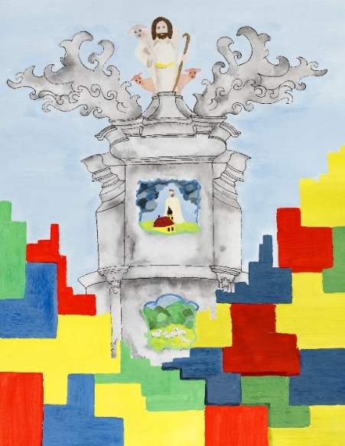
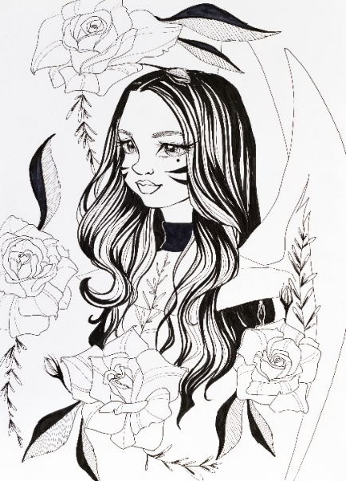
Marina Dolenec Ema Hatlak Emili Novak

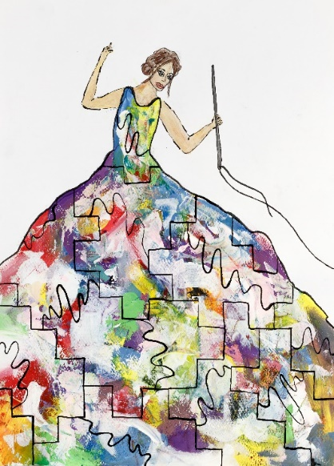
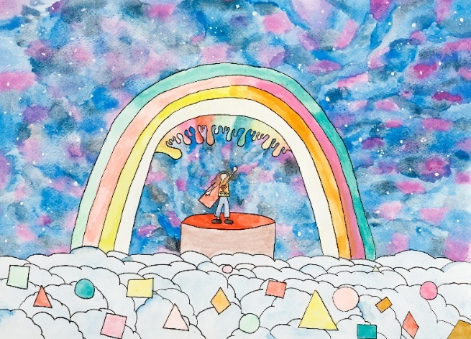

Eva Petković Arijana Strnišćak

Sudjelovanje na likovnom natjecanju LIK2019, tema natjecanja: Zaštićene životinje moga kraja. Učenice Ema Hatlak 8.a, Jana Balent 8.b, Petra Trstenjak 8.d i Emili Novak promišljale su o zaštićenim životinjama našeg kraja i umjetničkim pristupom kreirale vizualni plakat. Radovi su bili izloženi u Galeriji Scheier u Čakovcu.
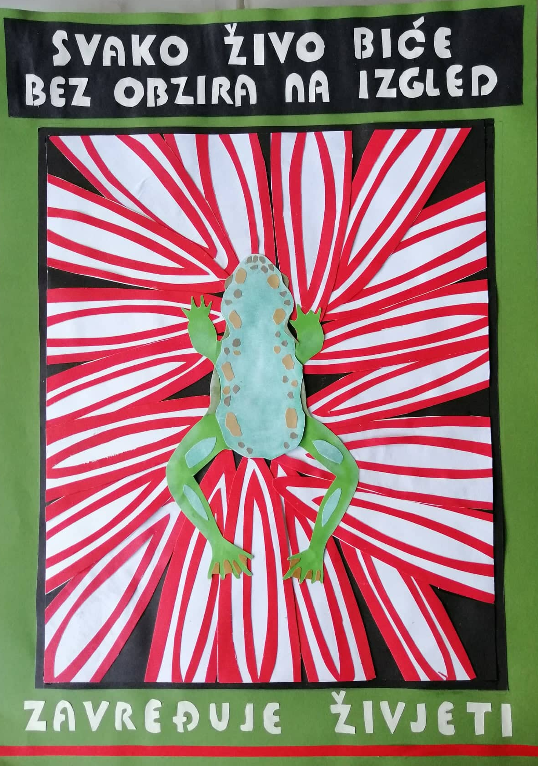
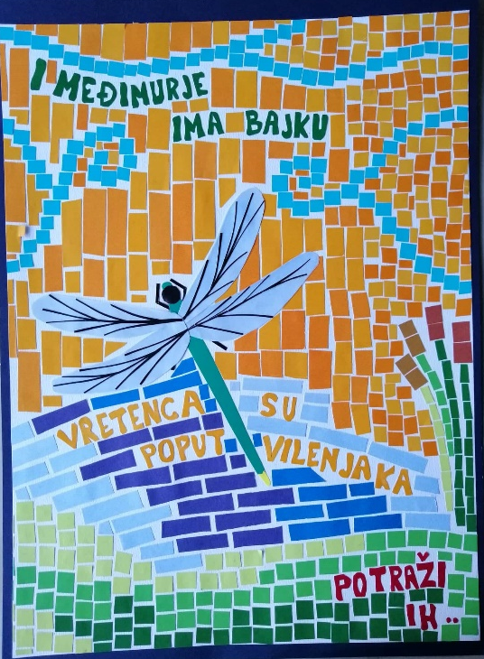

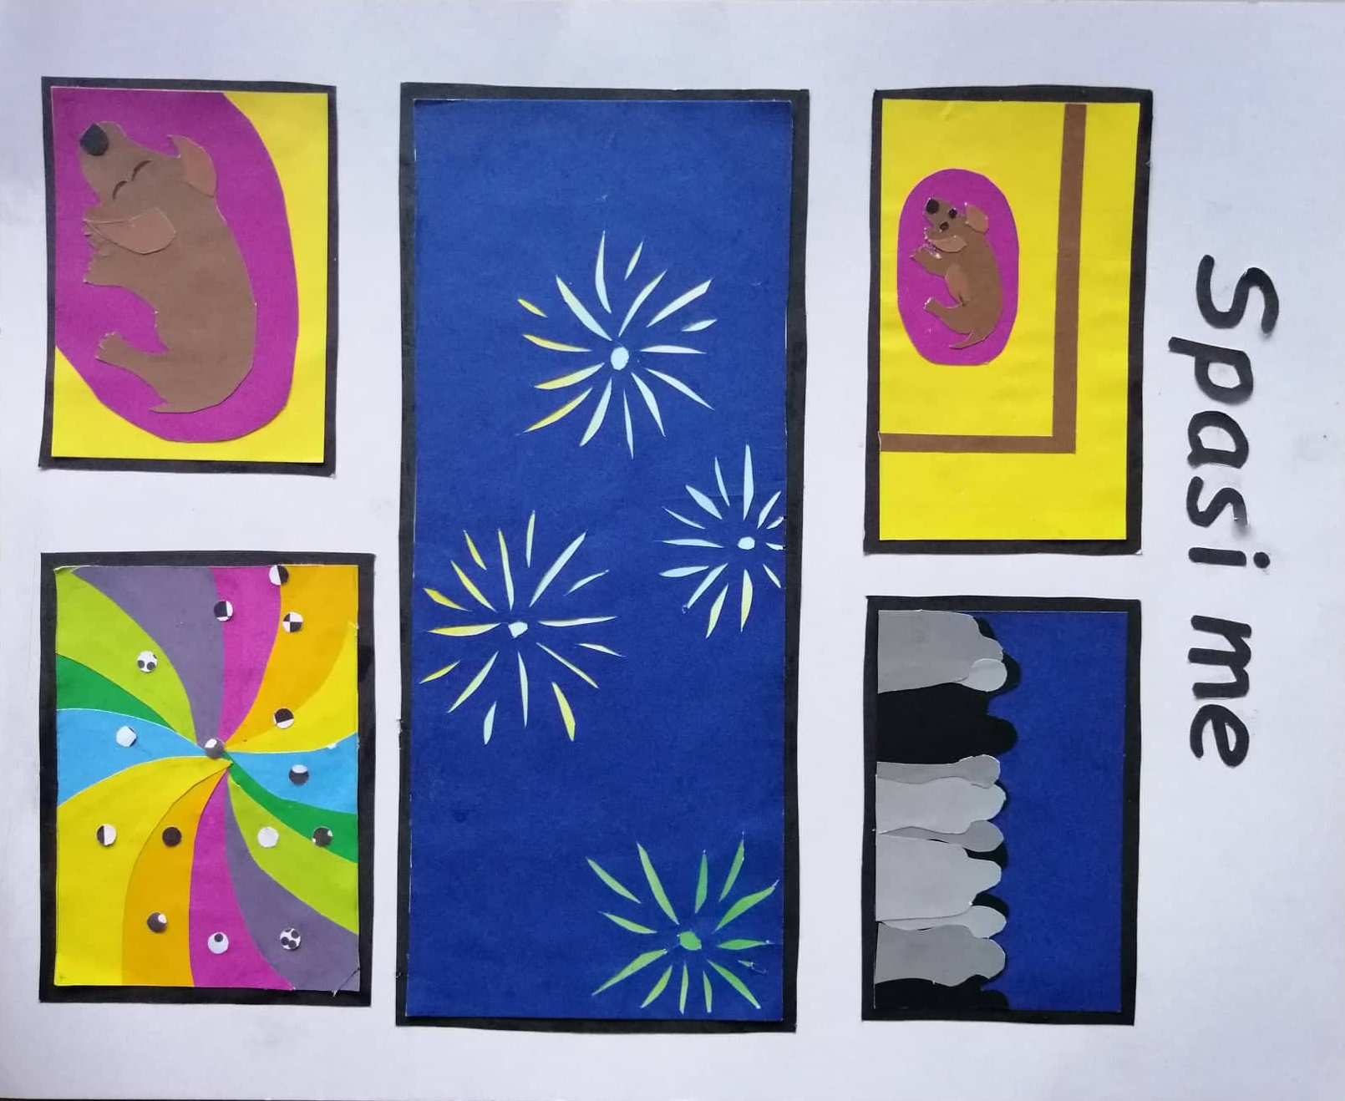
Ema Hatlak, Vretenca Jana Balent, Žaba krastača
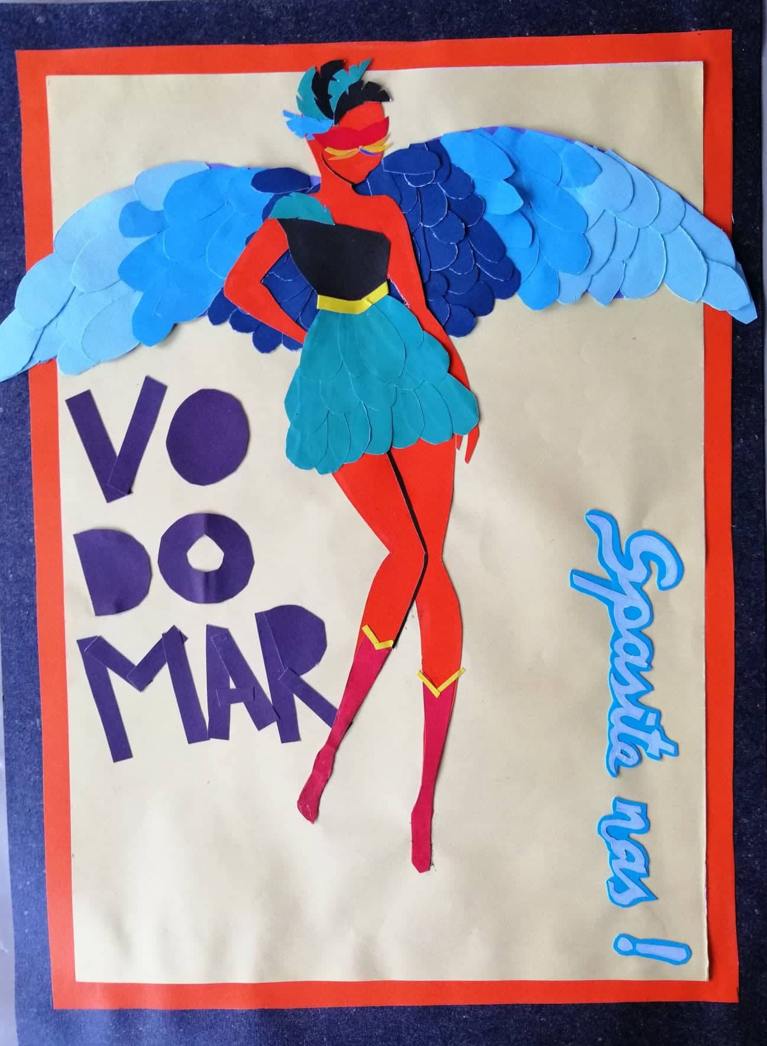
Petra Trstenjak, Zaštitimo kućne ljubimce! Emili Novak, Vodomar

Na natječaju Lidice 2019, Jana Balen 8.b sudjeluje sa stop animacijom. Tema natječaja bila je Kemija. Cijeli video možete pogledati na Youtubu (link ispod)
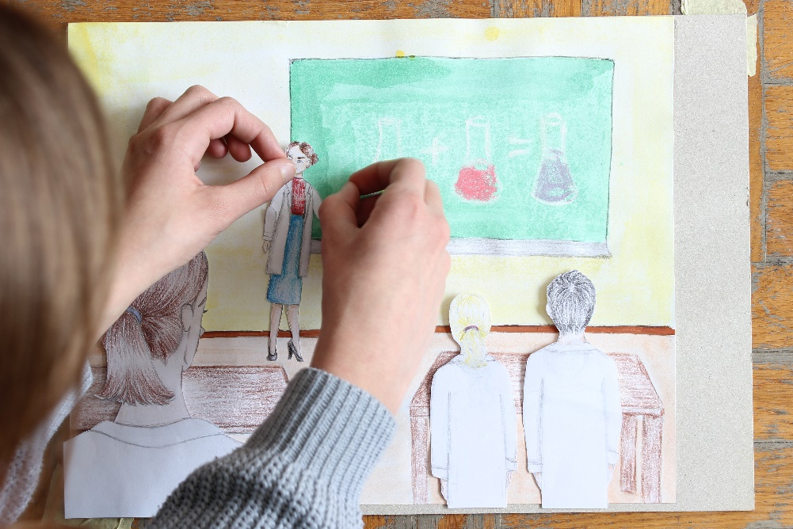

https://www.youtube.com/watch?v=jQeLRXw_5c8

Natječaj Tradicija i suvremenost-zaštićene životinje i biljke. Radovi Ree Pongrac 6.a i Antonije Martinković 5.b bili su izloženi u muzeju Mimara. Na natječaju su još sudjelovali Klara Bijelić i Saša Kočet 6.a razreda.
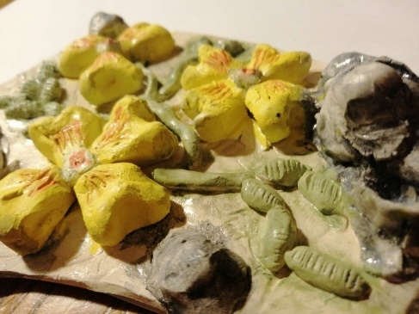
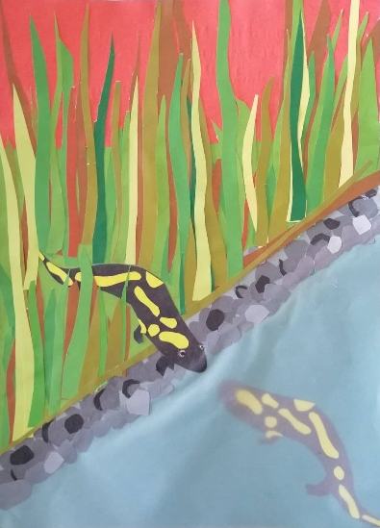
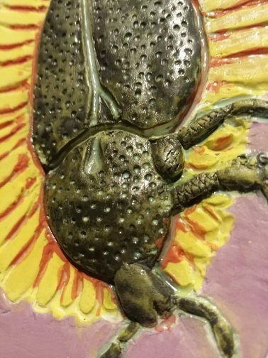

Antonija Martinković Rea Pongrac Saša Kočet

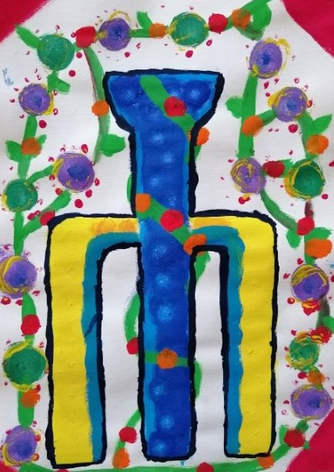
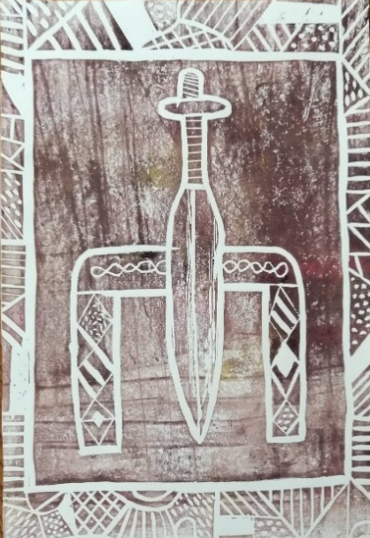
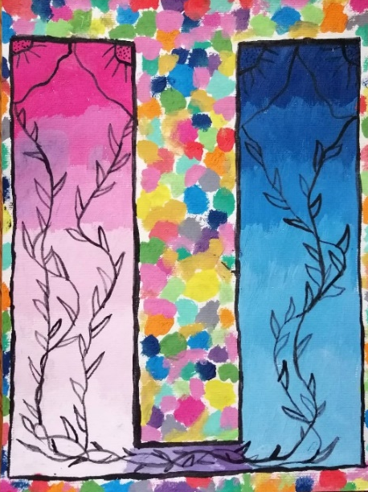
U suradnji s Kristinom Maltarić, knjižničarkom škole, učenici petih razreda imali su prilike raditi radove na temu Iskon bje slovo. Radovi Tare Božek 5.b, Vanje Čonkaš 5.b, Antonije Martinković 5.b, Patricije Precl 5.b , Eve Bogomolec 5.a i Arijane Strnišćak poslani su na natječaj.
Tara Božek Arijana Strnišćak Antonija Martinković

ZOP- Zaštita djeteta na internetu. U okviru natječaja koji se provodi u suradnji s Ministarstvom znanosti, učenici su radili radove na temu zaštite djeteta na internetu. Učenici koji su sudjelovali na natječaju dobili su mali poklon u vidu službene majice ZOP 2019 natječaja. Na natječaju su sudjelovali učenici šestih razreda: Erik Višnjić, Sara Dolenec, Ana Hunjak, Jana Slaviček,
Vikor Glavina, Emil Jarić, Tanja Kovačić i Lana Režek.

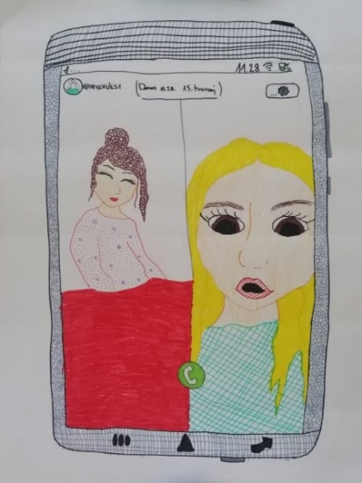
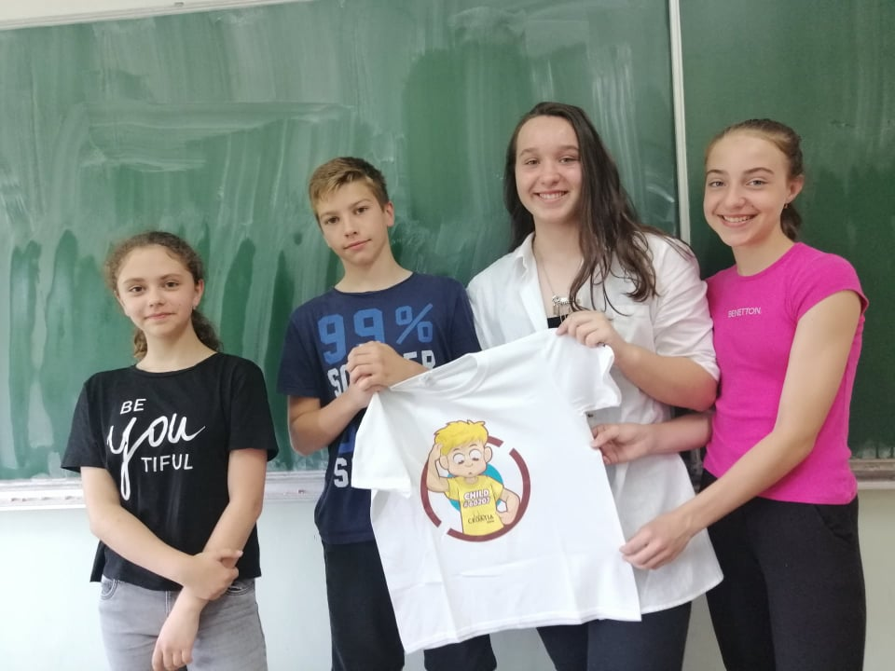
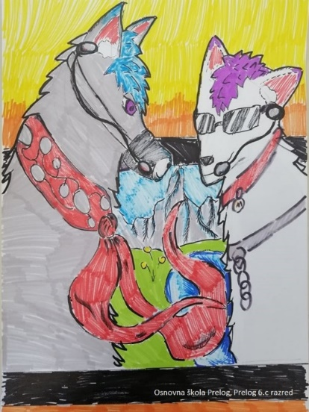

Erik Višnjić Sara Dolenec

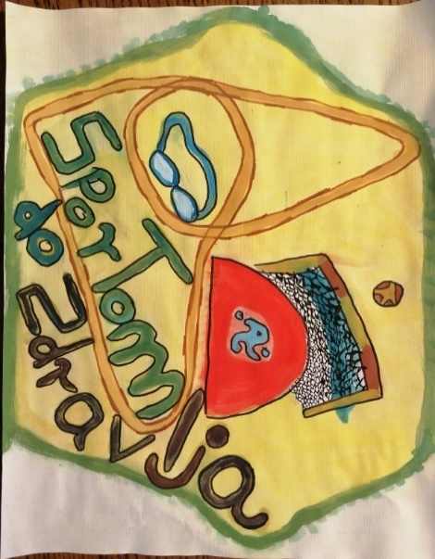
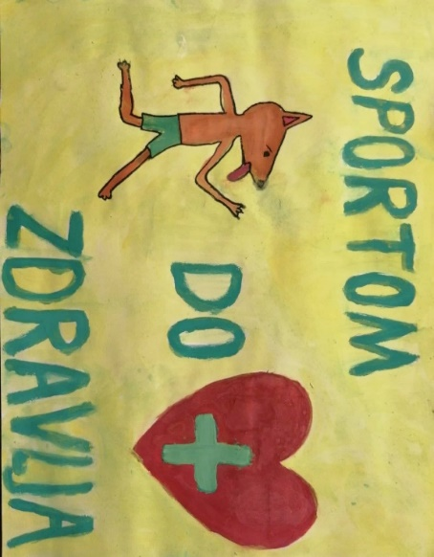
Hrvatska pošta u suradnji s Agencijom za odgoj i obrazovanje u sklopu projekta „Kreiraj marku bajnu i osvoji nagradnu sjajnu!“ već trinaestu godinu zaredom u osnovnim školama provodi natječaj za odabir likovnog rješenja dječje poštanske marke Republike Hrvatske. Tema ovogodišnjeg natječaja je „Sportom do zdravlja“. Učenici petih razreda osmišljavali su markicu na temu sporta, a radovi Kire Kečkeš, Tamare Balent, Tare Božek, Antonije Martinković i Klare Benč poslani su na natječaj.

Kira Kečkeš Tamara Balent
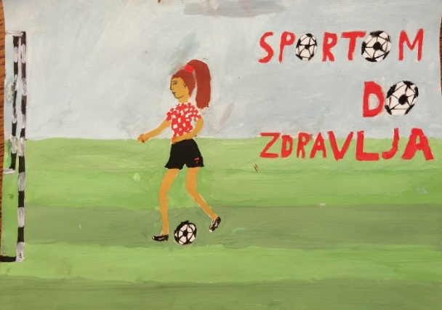

Tara Božek

